TRABAJO SOBRE EL EXPERIMENTO DE GALILEO GALILEI EN LA TORRE DE PISA

Relizado por Pepe Masanet Escuder

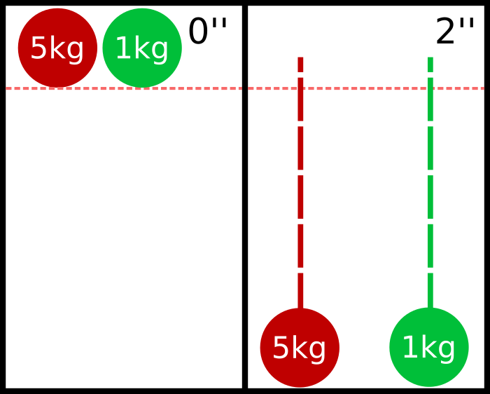Figura 2: Se observan dos objetos de distinta masa soltados a la vez, tocando primero el suelo el de mayor masa
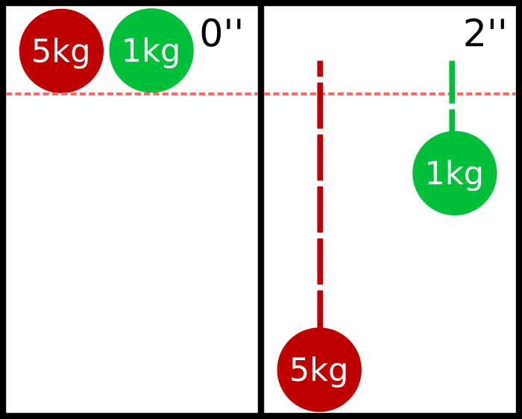Figura 1: Se observan dos objetos de distinta masa soltados a la vez, tocando primero el suelo el de mayor masa

Antecedentes
El pensamiento popular antes de la realizacion del experimento por parte de Galileo Galilei era que la velocidad de caida de un objeto era proporcional a su masa, y por ende si se soltara dos objetos de distinta masa a la misma altura, el de mayor masa debería tocar el suelo antes que el de menor masa (fig. 1).
Esta idea fue afirmada por Aristóteles y yace probablemente de la experiencia diaria al ser que objetos como árboles, que es bastante pesado, cae primero que una hoja, la cual es un objeto relativamente liviano.

Galileo encontra de esta creencia formuló que dos objetos de igual forma, sin importar su masa, deberían tocar suelo a la vez. Para esto se apoyó en su hipótesis de que la aceleración era la misma para cualquier objeto.

Experimento
El supuesto experimento realizado por Galileo Galilei tubo lugar probablemente entre los años 1589 y 1592. En este él subió a la cima de la famosa Torre de Pisa, desde allí arrojó dos bolas de la misma forma y diámetro, pero de distinta masa para observar si según la creencia llegaría la de mayor masa primero, o por el contrario llegarían a la vez, afirmando su hipótesis.
El resultado del experimento (fig. 2) demostró que ambas llegaban a la vez, afirmando su hipótesis y demostrando que la gravedad aplicaba la misma fuerza a todos los objetos sin importar su masa.

La explicación a la razon de porque se creía que mayor masa implicaba mayor aceleración es que, aunque la aceleración siempre sea la misma, existen muchos otros factores determinantes en la aceleracion final del objeto. Principalmente la aerodinámica y la resistencia al aire, siendo que objetos como las hojas de un árbol tienden a planear por su forma arodinámica. Para evitar esto, como en el experimento que realizó Galileo, se deben de tener objetos de la misma forma o como se realizaría posteriormene, en cámaras de vacío.

Realizaciones actuales del experimento
Actualmente, con la tecnología que se dispone, se podría simular un experimento parecido, soltando una pluma y un martillo a la vez. La pluma en condiciones normales siempre llegaría última, esto como se explicaba en el apartado anterior es debido al aire, pero se podría realizar en una camara de vacío, donde el aire no afectaría y en teoría deberían llegar a la vez.
De hecho este experimento se ha replicado en varias veces de verdad, inclusive el astronauta David Scott lo realizó en su caminata lunar durante la misión Apollo 15.

Wikipedia, “Galileo’s Leaning Tower of Pisa experiment”. [Online] Dirección: https://en.wikipedia.org/wiki/Galileo%27s_Leaning_Tower_of_Pisa_experiment [Accedido: 19 de Septiembre de 2022]

